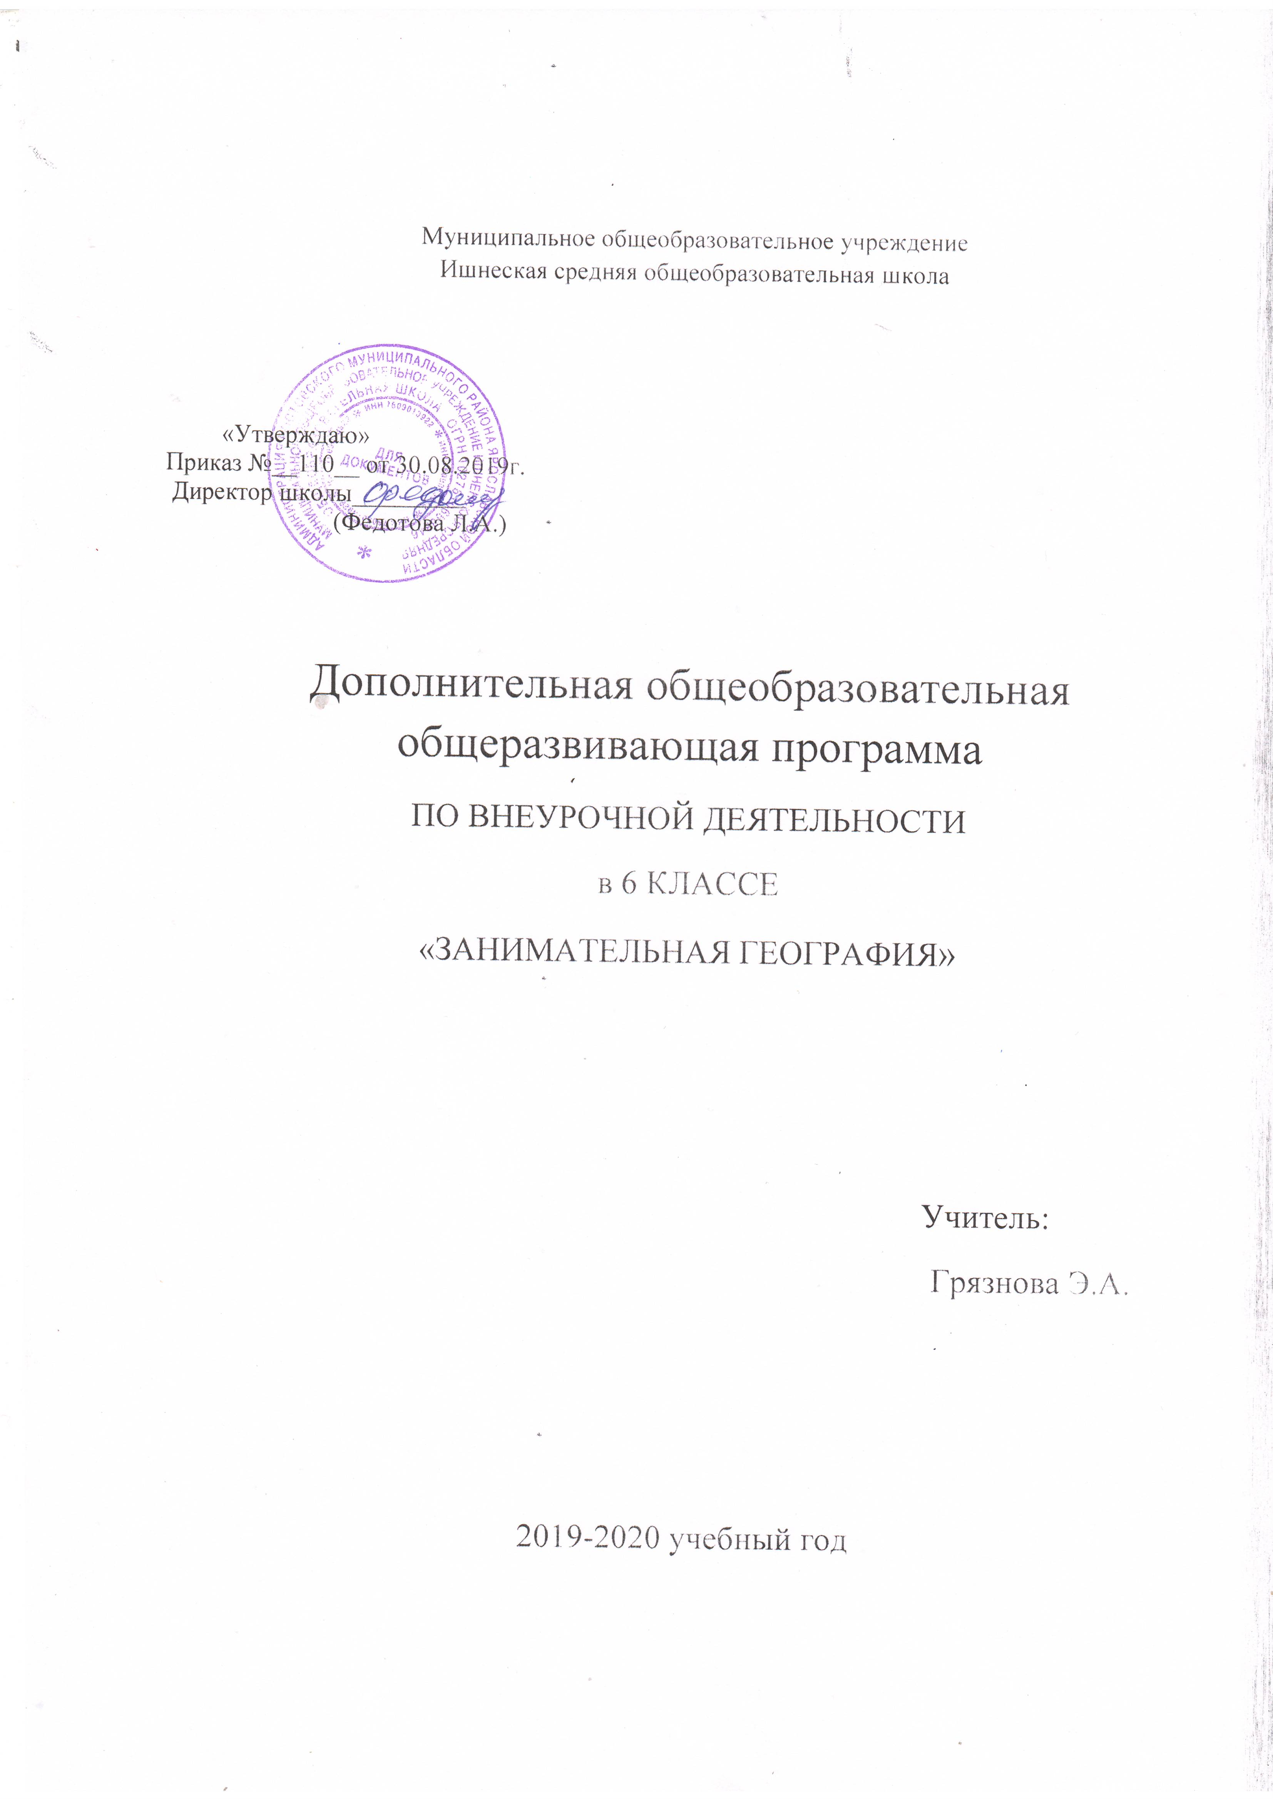Пояснительная записка
Настоящая программа предназначена для организации обучения основам географических знаний учащихся.
Как повысить интерес учащихся к изучению школьного курса географии? Этот вопрос волнует многих учителей. Один из путей решения этой проблемы – внеклассная работа, которая является неотъемлемой составляющей учебно – воспитательного процесса.
Хорошо организованные и интересно проведённые занятия кружка «Занимательная география» помогают обогатить знания детей, способствуют развитию индивидуальных качеств, раскрытию талантов.
Участие школьников в занятиях кружка открывает широкие возможности для формирования практических навыков работы с картой, книгой и другими источниками информации, а коллективная работа над творческими проектами и исследованиями является важным моментом этой деятельности, помогает легче освоить и хорошо запомнить научную информацию , формирует коллектив единомышленников, учит детей общаться со сверстниками , отстаивать свою точку зрения.
В основе кружка лежит метод проектной деятельности учащихся .
Деятельность учащихся может быть:
- индивидуальной;
- парной;
- групповой.
Одним из важных моментов кружка – это участие детей в школьных выставках и ежегодной школьной конференции естественных наук, которая является отборочным туром на городские конкурсы и конференции.
Программа предназначена для детей 6кл. Объём программы составляет 34 часа, 1 час в неделю.
Цели и задачи программы:
1. Расширение и углубление знаний учащихся по географии.
2. Развитие у учащихся интереса к предмету, любознательности, творческих способностей.
3. Выработка практических навыков по работе с различными географическими картами.
4. Формирование умений самостоятельно добывать знания, используя различные географические источники.
Основные направления и содержание деятельности.
Усвоение ряда общих понятий, предусмотренных программой начального курса физической географии представляет некоторые трудности для учащихся. Существующие трудности в некоторых случаях отрицательно сказываются на усвоении программного материала и тормозят развитие интереса к географии.
По этим причинам тематика географического кружка составлена с расчетом повышения интереса к изучению трудных вопросов программы. Цели и задачи деятельности кружка достигаются путем конкретизации общих понятий, которая осуществляется посредством изучения определенных географических объектов и явлений.
Формы работы разнообразны – беседы, конкурсы, экскурсии, игры, теоретические занятия. Они предполагают коллективные, групповые, индивидуальные формы работы с детьми.
Технологии.
- Модульная технология, основная идея которой заключается в том, что школьник должен учиться сам, а учитель осуществляет управление его учебной деятельностью.
- Игровая технология, которая предполагает использование игры как формы организации учебной деятельности – индивидуальной или коллективной. Проведение творческих конкурсов, игр, викторин, презентаций, демонстрирующих отношение учащихся к сохранению уникальной природы родного края.
- Технология проектной деятельности учащихся, сущность которой заключается в личностно-ориентированном обучении, предполагающем развитие личности, способной самостоятельно добывать информацию, принимать нестандартные решения.
- Исследовательская деятельность, направленная на самостоятельное добывание знаний об особо охраняемых природных объектах края, города, страны.
- Формы работы. Беседы, викторины. Исследовательская деятельность. Коллективные творческие дела. Смотры-конкурсы и выставки. Презентации. Трудовые дела. Наблюдение. Игровая деятельность. Анализ и систематизация дополнительного информационного материала и др
Формы проведения внеурочных занятий.
- Кружковые занятия;
- индивидуальные занятия (в условиях выполнения домашнего задания).
Режим занятий.
Содержание программы ориентировано на добровольные одновозрастные группы детей. Учебный план предусматривает 1 занятия в неделю с продолжительностью 45 минут каждое. Существует несколько вариантов проведения: · Занятия проводятся в классной комнате за партами, где достаточно места для передвижения во время игр, для рисования и прочей деятельности. Такой вариант более удобен, т.к. в меньшей степени учащимися нарушаются правила поведения, потому что любое местонахождение, кроме как за партой, у школьников ассоциируется с отдыхом и переменой. Занятия тематические. Темы и их последовательность определяются содержанием программного материала. Формы деятельности.
- Индивидуальная (результат работы одного ученика);
- работа в малых группах (результат работы двух - четырех учеников);
- коллективная деятельность
Результаты развития универсальных учебных действий в ходе освоения курса «Занимательная география».
Познавательные УУД:
1. Осуществлять поиск необходимой информации для выполнения учебных заданий с использованием учебной и дополнительной литературы.
2. Основам смыслового чтения художественных и познавательных текстов, выделять существенную информацию из текстов разных видов.
3. Ориентироваться в тексте: определять умения, которые будут сформированы на основе изучения данного текста.
4. Строить речевые высказывания в устной и письменной форме.
5. Отвечать на простые вопросы учителя, находить нужную информацию в тексте.
6. Подробно пересказывать прочитанное или прослушанное.
Регулятивные УУД:
1. Организовывать свое рабочее место под руководством учителя.
2. Адекватно воспринимать оценку учителя.
3. Различать способ и результат действия.
4. Определять цель выполнения заданий во внеурочной деятельности.
5. Соотносить выполненное задание с образцом, предложным учителем.
6. Определять план выполнения заданий внеурочной деятельности.
7. Умение учитывать выделенные учителем ориентиры действия и построение ориентировочной основы в изучаемом материале, в учебном сотрудничестве с учителем.
8. Использовать при выполнении заданий различные средства: справочную и прочую литературу. ИКТ и т. п.
Коммуникативные УУД:
1. Участвовать в диалоге на занятие.
2. Задавать вопросы.
3. Отвечать на вопросы учителя, товарищей по классу.
4. Участвовать в паре, группе, коллективе.
5. Формулировать собственное мнение и позицию.
6. Уважение к окружающим – умение слушать и слышать партнера, признавать право на собственное мнение и принимать решение с учетом позиции всех участников.
7. Понимать возможность существования различных позиций и точек зрения на какой-либо предмет или вопрос.
8. Ориентироваться на позицию других людей, отличную от собственной позиции, уважать иную точку зрения.
Личностные УУД :
1. Положительное отношение к школе; чувство необходимости учения.
2. Широта диапазона оценок; обобщенность категорий оценок; основы гражданской идентичности личности в форме осознания «Я» как гражданина России, чувства сопричастности и гордости за свою Родину; осознание ответственности человека за общее благополучие. Рефлективность, как адекватное осознанное представление о качествах хорошего ученика; осознание своих возможностей в учении на основе сравнения «Я» и «хороший ученик»; осознание необходимости самосовершенствования на основе сравнения «Я» и «хороший ученик»; способность адекватно судить о причинах своего успеха/неуспеха в учении, связывая успех с усилиями, трудолюбием, старанием.
3. Сформированность познавательных мотивов; интерес к новому; интерес к способу решения и общему способу действия; сформированность социальных мотивов. Стремление выполнять социально значимую и социально оцениваемую деятельность, быть полезным обществу. Сформированность учебных мотивов; стремление к самоизменению — приобретению новых знаний и умений; установление связи между учением и будущей профессиональной деятельностью; установка на здоровый образ жизни. Результаты развития универсальных учебных действий в ходе освоения курса «Чудеса света».
Познавательные УУД:
1. Отвечать на простые и сложные вопросы учителя, самим задавать вопросы, находить нужную информацию.
2. Находить необходимую информацию в тексте.
3. Извлекать информацию, представленную в разных формах: текст, таблица, схема, экспонат, модель, иллюстрация, слайд и др.
4. Наблюдать и делать самостоятельные простые выводы.
5. Устанавливать причинно-следственные связи.
6. Ориентироваться в тексте: определять умения, которые будут сформированы на основе изучения данного текста; определять круг своего незнания; планировать свою работу по изучению незнакомого материала.
7. Самостоятельно предполагать, какая дополнительная информация буде нужна для выполнения задания; отбирать необходимые источники информации среди предложенных учителем.
8. Представлять информацию в виде моделей, сообщений, таблицы, схемы, в том числе с помощью ИКТ.
9. Анализировать, сравнивать, группировать различные объекты, явления, факты.
10. Уметь передавать содержание в сжатом, выборочном или развёрнутом виде.
Регулятивные УУД:
1. Самостоятельно организовывать свое рабочее место.
2. Определять цель внеурочной деятельности с помощью учителя и самостоятельно.
3. Определять план выполнения заданий внеурочной деятельности, жизненных ситуациях под руководством учителя.
4. Соотносить выполненное задание с образцом, предложенным учителем.
5. Корректировать выполнение задания в дальнейшем.
6. Оценка своего задания по следующим параметрам, заранее представленным.
7. Преодоление импульсивности, непроизвольности.
Коммуникативные УУД:
1. Готовность открыто выражать и отстаивать свою позицию.
2. Участвовать в диалоге; слушать и понимать других, высказывать свою точку зрения на события, поступки.
3. Выполняя различные роли в группе, сотрудничать в совместном решении проблемы (задачи).
4. Учет разных мнений и умение обосновать собственное.
5. Умение аргументировать свое предложение, убеждать и уступать.
6. Способность сохранять доброжелательное отношение друг к другу в ситуации конфликта интересов.
7. Участвовать в работе группы, распределять роли, договариваться друг с другом, находить общее решение с членами коллектива.
8. Предвидеть последствия коллективных решений.
9. Рефлексия своих действий как достаточно полное отображение содержания и условий осуществляемых действий.
10. Умение с помощью вопросов получать необходимые сведения от партнера по деятельности.
11. Взаимоконтроль и взаимопомощь по ходу выполнения задания.
12. Читать вслух и про себя тексты, понимать прочитанное.
Личностные УУД :
1. Положительное отношение к школе; чувство необходимости учения.
2. Широта диапазона оценок; обобщенность категорий оценок; основы гражданской идентичности личности в форме осознания «Я» как гражданина России, чувства сопричастности и гордости за свою Родину; осознание ответственности человека за общее благополучие. Рефлективность, как адекватное осознанное представление о качествах хорошего ученика; осознание своих возможностей в учении на основе сравнения «Я» и «хороший ученик»; осознание необходимости самосовершенствования на основе сравнения «Я» и «хороший ученик»; способность адекватно судить о причинах своего успеха/неуспеха в учении, связывая успех с усилиями, трудолюбием, старанием.
3. Сформированность познавательных мотивов; интерес к новому; интерес к способу решения и общему способу действия; сформированность социальных мотивов. Стремление выполнять социально значимую и социально оцениваемую деятельность, быть полезным обществу. Сформированность учебных мотивов; стремление к самоизменению — приобретению новых знаний и умений; установление связи между10 учением и будущей профессиональной деятельностью; установка на здоровый образ жизни.
Прогнозируемые результаты
В результате обучения на занятиях кружка учащиеся приобретут знания о природных и антропогенных достопримечательностях мира и России:
- истории их возникновения,
- их архитектуре,
- их географии;
приобретут практические навыки и умения:
- работы с картой,
- работы со справочной, научно- популярной литературой, Интернет- ресурсами,
- навыки организации работы в группе.

Основное содержание программы 6 класс

Тема 1. Введение – 1 час
- знакомство с деятельностью кружка, планирование.
Тема 2. Атмосфера - 10 часов
- строение атмосферы
- происхождение атмосферы
- времена года
- освещение Земли
- погода и климат
- атмосферное давление, образование ветров
- влажность, облачность
- значение атмосферы для человека
Тема 3. Части мирового океана - 4 часа
- дно мирового океана
- живые организмы океана
- свойства вод мирового океана, течения
Тема 4. Гидросфера – 10 часов
- реки, озера, болота
- чтения рек и озер по карте
- ледники, многолетняя мерзлота
- человек и гидросфера
Тема 5. Освоение океана - 2 часа
- современные исследования океана
Тема 6. Биосфера - 5 часов
- природные зоны
- животные мира
- образование почв
Тема 7. Природа своей местности – 2 часа
- природный комплекс своей местности
- растения и животные своей местности

Тематическое планирование.
№ п/п | Название темы | Вид деятельности  Теоретическая | Вид деятельности  Практическая | Количество часов
1. | Вводное занятие. Беседа | 1 | 0 | 1
2. | Атмосфера.  Теоретические занятия, просмотр кинофильмов, работа с климатическими картами, решение географических задач | 5 | 5 | 10
3. | Части мирового океана. Теоретические занятия, умение работать с картами | 2 | 2 | 4
4. | Гидросфера.  Теоретические занятия, работа с наглядным пособием, чтение рек, просмотр кинофильмов. | 6 | 4 | 10
5. | Освоение океана | 2 | - | 2
6. | Биосфера.  Просмотр кинофильмов, работа в библиотеки. | 3 | 2 | 5
7. | Природа своей местности. Теоретические занятия, работа с наглядным пособием | 1 | 1 | 2
итого | 34 | 20 | 14 | 34

Поурочное планирование

№ | Содержание | Кол-во часов
1 | Введение. Знакомство с курсом. Проведение техники безопасности. | 1
2. | Части мирового океана. Путешествие по морскому дну | 1
3. | .подводная команда Кусто. «Жизнь в океане» | 1
4. | Загадки течения Эль-Нинья. | 1
5. | Путешествие по океанам. Загадки древних городов. | 1
6. | Где берет свое начало Нил? | 1
7. | Озера мира. | 1
8. | Ледники и айсберги. | 1
9. | Путешествие по реке Нил. | 1
10. | Чудеса Амазонки. | 1
11. | Атмосфера. Формирование атмосферы. | 1
12. | Атмосфера прошлого и настоящего. | 1
13. | Атмосферные осадки. | 1
14. | Путешествие в царство облаков. | 1
15. | Решение задач по определению влажности. | 1
16. | Атмосферное давление. Решение задач. | 1
17. | Этапы построения розы ветров. | 1
18. | Практическая часть. Наблюдение за природой. | 1
19. | Обработка данных за наблюдением за погодой | 1
20. | Погода и климат, отличительные черты. | 1
21. | Климат и человек. Просмотр фильма. | 1
22. | Биосфера. Зарождение жизни на Земле. | 1
23. | Биосфера. Зарождение жизни на Земле. | 1
24. | Жизнь в саваннах. Презентации, отрывки из фильмов. | 1
25. | Жизнь людей в горах. Анализ деятельности человека. | 1
26. | Жизнь людей в степях. | 1
27. | Жизнь людей в умеренных широтах Земли. | 1
28. | Жизнь людей в холодных поясах земли. | 1
29. | Жизнь людей в джунглях Африки. | 1
30. | Наблюдение за изменением погоды Урок практикум. | 1
31. | Почвы и их состав. | 1
32. | Почвы и их состав. Почвы своей местности. | 1
33. | Природа Ярославской области «Красная книга Ярославской области». | 1
34. | Дарвинский заповедник . | 1
Итого: |  | 34

Список литературы.

Для учащихся:
1. Молодцова З.В. Занимательная география. – Новосибирск: НИПКи ПРО, 1997.
2. ПивовароваН.Н. За страницами учебника географии – М: Просвещение, 1997.
3. Запартович Б.Б. С любовью к природе. – Москва: Педагогика, 1976.
4. Ляхов П.Р. Энциклопедия « Я познаю мир . География» - М: ООО «Издательство АСТ»2002
5. Ляхов П.Р. Энциклопедия « Я познаю мир Животные.» - М: ООО «Издательство АСТ»2002
Для учителя:
1. Н. М. Клюшникова «Внеклассная работа по географии, - «Корифей», Волгоград,2000
2. Настольная книга учителя географии. / Составители Н.Н.Петрова, В.И.Сиротин.М.:ООО «Издательство Астрель».2002-302 с.:ил/
3. Предметная неделя географии в школе Серия: Библиотека учителя Автор: Андреева В.Н.
4. География:\"Раннее развитие детей\" - География детям
Сайт:http://www.danilova.ru
5. География:Все для учителя географии
Сайт:http://geo.1september.ru
6. География:Энциклопедическая библиотека.
Сайт:http://megacollection.ru

